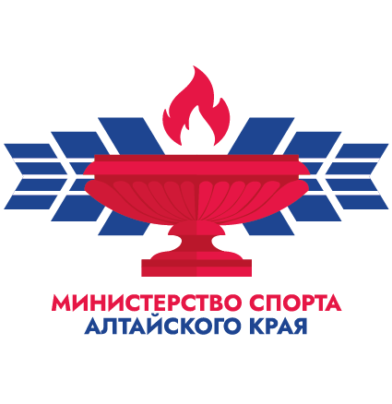

ЧЕМПИОНАТ И ПЕРВЕНСТВО АЛТАЙСКОГО КРАЯ
по спортивному ориентированию (велокроссовые дисциплины)
Алтайский край, г. Барнаул 03-04 июня 2023 г.

Соревнования проводятся в соответствии с Единым краевым календарным планом физкультурных и спортивных мероприятий на 2023 год, утвержденного Министерством спорта Алтайского края от 27.12.2022 №589.
Код вида спорта: 0830005511Я

- Организаторы соревнований:

- Министерство спорта Алтайского края;
- АКСОО «Федерация спортивного ориентирования Алтайского края»;
- МБУ ДО СШ № 6;
- Партнер ООО «Жилищная инициатива».

- Сроки и место проведения соревнований:

Чемпионат и первенство Алтайского края по спортивному ориентированию проводится с 03 по 04 июня 2023 г. в городе Барнауле Алтайского края, в лесном массиве поселка Новосиликатный, станции Ползунова (Возможно изменение места старта).

- Главная судейская коллегия соревнований:

Главный судья: Былина Наталья Леонидовна (ССВК - г. Барнаул)
Главный секретарь: Галкина Екатерина Михайловна (ССВК - г. Барнаул)
Зам. гл. судьи по СТО: Былин Андрей Геннадьевич (СС2К - г. Барнаул)
Официальный сайт соревнований: www.altaicompass.com/

- Программа соревнований:

03 июня (суббота)
11.00 – начало старта – велокросс - классика (0830241811Я)
04 июня (воскресенье)
11.00 – начало старта – велокросс - спринт (0830231811Я)

13.00 – награждение участников за 03-04 июня (Чемпионат и первенство Алтайского края по спортивному ориентированию), закрытие соревнований.

- Участники соревнований:

Чемпионат и первенство Алтайского края по спортивному ориентированию (велокроссовые дисциплины) проводится по следующим возрастным категориям:
- мужчины, женщины (2002 г.р. и старше);
- юниоры, юниорки до 21 года (2003-2005 г.р.);
- юноши, девушки до 18 лет (2006-2008 г.р.);
- юноши, девушки до 15 лет (2009-2010 г.р.);
- юноши, девушки до 13 лет (2011-2012 г.р.);
- юноши, девушки до 11 лет (2013-2014г.р.);
Открытые группы:
- мужчины, женщины 35 (1988-1979 г.р.)
- мужчины, женщины 45 (1978-1969 г.р.)
- мужчины, женщины 55 (1968-1959 г.р.)
- мужчины, женщины 65 (1958 г.р. и старше)
При малом количестве участников открытых групп (менее 3 человек в группе) – они будут объединены.

- Награждение победителей и призеров:

Победители и призеры определяются в личном зачете в своей возрастной группе и награждаются медалями и дипломами.
В случае финишировавших в группе менее 3 человек, награждение по этой группе не производится. Если параметры дистанции совпадают с более высокой группой, то результаты объединяются.

- Заявки:

Предварительная заявка на участие должна быть подана до 02 июня 2023 г. (18:00 местного времени). Заявки онлайн принимаются через онлайн сервис orgeo: ОНЛАЙН ЗАЯВКА

Главная судейская коллегия имеет право вносить изменения в программу и условия проведения соревнований, уведомив участников и руководителей команд не позднее, чем за 1 час до начала старта. (Сайт: http://www.altaicompass.com/ (Раздел «Новости одной строкой»); социальная группа WhatsApp «Тренировочные старты»

